https://doi.org/10.23913/ride.v16i31.2685
Artículos científicos
El proceso de titulación en el Instituto Tecnológico de Ciudad Juárez. Un enfoque diagnóstico y de sistemas
The degree-obtaining process at the Instituto Tecnológico de Ciudad Juárez. A diagnostic and systems approach
O processo de graduação no Instituto Tecnológico de Ciudad Juárez: uma abordagem diagnóstica e sistêmica

Luz Elena Tarango Hernández
Tecnológico Nacional de México, IT de Ciudad Juárez, México
luz.th@cdjuarez.tecnm.mx
https://orcid.org/0000-0003-4194-9709

Yadira Dozal Assmar
Tecnológico Nacional de México, IT de Ciudad Juárez, México
yadira.da@cdjuarez.tecnm.mx
https://orcid.org/0009-0004-8181-6606

Lizette Alvarado Tarango
Tecnológico Nacional de México, IT de Ciudad Juárez, México
lizette.at@cdjuarez.tecnm.mx
https://orcid.org/0000-0001-7934-8330

Humberto García Castellanos
Tecnológico Nacional de México, IT de Ciudad Juárez, México
humber.gc@cdjuarez.tecnm.mx
https://orcid.org/0000-0002-4684-4888

Diego Adiel Sandoval Chávez
Tecnológico Nacional de México, IT de Ciudad Juárez, México
diego.sc@cdjuarez.tecnm.mx
https://orcid.org/0000-0002-2536-1844

Resumen
El proceso de titulación en el Instituto Tecnológico de Ciudad Juárez presenta rezagos importantes que impiden a esta entidad educativa cumplir cabalmente con el mandato social. La titulación es un proceso complejo que involucra varios actores y al menos dos dominios: el de la institución, incluido su entorno legal, y el de los egresados pendientes de titulación. Esta investigación tuvo como objetivo presentar un abordaje diagnóstico y explicativo del proceso de titulación a la luz de la Teoría General de Sistemas, y la MSD. La investigación se define como diseño no experimental, cuantitativo, de corte trasversal y alcance explicativo-correlacional, consistió en tres etapas: a) mapeo y análisis sistémico del proceso de titulación; b) conducción de una encuesta a n = 230 egresados titulados en el periodo de estudio, mediante un cuestionario ad hoc validado por expertos; y c) análisis multivariable correlacional entre los tiempos de trámite/procesamiento administrativo definidos en la primera etapa y las variables sociodemográficas. Los resultados mostraron que el Enfoque de Sistemas es pertinente para el abordaje del proceso de titulación, ya que revela los principales procesos subprocesos. Se encontró que las variables sexo, trabajo, estado civil y carrera predijeron el proceso de titulación. Se presentan las conclusiones, limitaciones y recomendaciones que se derivan del proceso.
Palabras clave: Enfoque de Sistemas; proceso de titulación; gestión educativa.

Abstract
The graduation process at the Instituto Tecnológico de Ciudad Juárez presents significant delays that prevent this educational institution from fully complying with the task that society has entrusted to it. Graduation is a complex process that involves several actors and at least two domains: that of the institution, including its legal environment, and that of the students pending graduation. The aim of this research was to present a diagnostic and explanatory approach to the graduation process in the light of General Systems Theory, specifically soft systems. The research is defined as non-experimental, quantitative, cross-sectional design with an explanatory- correlational scope. The study consisted in three stages: a) mapping and systemic analysis of the graduation process; b) conducting a survey of n = 230 graduate students during the study period, using an ad hoc questionnaire validated by experts; and c) multivariate analysis examines the relationship between the processing times defined in the first stage and the socio-demographic variables. The results showed that the systemic approach is relevant proved pertinent for a analyzing the graduation process the degree process, as it reveals key subprocesses. The variables gender, job, marital status and degree program were found to be explanatory variables of the graduation process. Conclusions, limitations and recommendations derived from the study are presented.
Keywords: System approach, degree-obtaining process, educational management.

Resumo
O processo de graduação no Instituto Tecnológico de Ciudad Juárez apresenta deficiências significativas que impedem essa instituição de ensino de cumprir plenamente seu mandato social. A graduação é um processo complexo que envolve diversos atores e pelo menos dois domínios: o da instituição, incluindo seu ambiente legal, e o dos graduados que aguardam seus diplomas. Esta pesquisa teve como objetivo apresentar uma abordagem diagnóstica e explicativa do processo de graduação à luz da Teoria Geral dos Sistemas e do MSD (Design de Sistemas Multidisciplinar). A pesquisa é definida como um estudo transversal, quantitativo e não experimental, com escopo explicativo-correlacional. Consistiu em três etapas: a) mapeamento e análise sistêmica do processo de graduação; b) aplicação de um questionário ad hoc validado por especialistas a 230 graduados que receberam seus diplomas durante o período do estudo; e c) análise correlacional multivariada entre os tempos de processamento administrativo definidos na primeira etapa e variáveis ​​sociodemográficas. Os resultados mostraram que a Abordagem Sistêmica é relevante para abordar o processo de graduação, pois revela os principais processos e subprocessos. As variáveis ​​sexo, emprego, estado civil e área de estudo foram consideradas preditoras do processo de graduação. As conclusões, limitações e recomendações derivadas deste processo são apresentadas.
Palavras-chave: Abordagem Sistêmica; processo de graduação; gestão educacional.
Fecha Recepción: Junio 2025 Fecha Aceptación: Noviembre 2025

Introducción
El encargo social que tiene el Instituto Tecnológico de Ciudad Juárez (ITCJ) es un continuum que transita desde la selección de ingreso de los estudiantes y que no termina con la titulación, sino que se extiende al proceso de seguimiento de los egresados, generación tras generación. No obstante, para la evaluación del desempeño de operación de las entidades educativas, la titulación juega un papel preponderante, ya que es el indicador representativo de cuán eficiente es una instancia educativa en relación con los estudiantes que acepta respecto de aquellos que egresan, Herrera et al., (2024). En este sentido, el proceso de titulación se ha convertido en una restricción tipo cuello de botella porque en este punto confluyen varios requerimientos que el estudiante no titulado (ENT) debe cumplir, por una parte, y por otra, un conjunto de normativas a las que la institución debe apegarse.
En el dominio de los ENT, la dificultad para concretar la titulación reside principalmente en el cumplimiento de los requisitos, tales como la conclusión y acreditación de los créditos del programa, la disposición adecuada de la documentación legal para iniciar el trámite, obtención del nivel adecuado de dominio del inglés y el pago de derechos, principalmente. Los factores determinantes en este dominio incluyen, el sentido de responsabilidad, la disciplina, la gestión del tiempo, la procrastinación (por ejemplo) o el interés personal en concluir el proceso (García et al., 2021). Por su parte, las dificultades que se perciben por parte de los estudiantes incluyen los horarios de clases y de trabajo, la condición socioeconómica, el lugar de residencia o el estado civil. Estas dificultades interactúan con los factores determinantes. Así, por ejemplo, una persona que tiende a procrastinar, que es casada, vive lejos de la institución y además que trabaja, es más probable que experimente retrasos y dificultades para cumplir con los requisitos de titulación a tiempo o que termine por no cumplirlos del todo.
En el dominio de la institución se incluyen dificultades en los procesos académicos, administrativos y normativos. En los procesos académicos, las dificultades se manifiestan en la heterogeneidad de los departamentos que, agrupados por disciplinas, imprimen en los trabajos recepcionales su visión particular, es decir, no estandarizada. Además, determinan tiempos de revisión diferentes, carecen de criterios definidos para la asignación de tutores y asesores, o bien se experimentan inconsistencias y desacuerdos entre revisores a la hora de liberar un trabajo de residencias profesionales. En relación con las dificultades en los procesos administrativos, el panorama es más complejo y se detalla más adelante en este trabajo, pero puede resumirse entre tres áreas sustantivas: el área académica o el departamento académico (DA), la División de Estudios Profesionales (DEP) y el Departamento de Servicios Escolares (SE). En estos procesos tienen lugar actividades que no necesariamente agregan valor (eficiencia, calidad o rapidez) al proceso de titulación. Además, tampoco se observan prácticas estándar documentadas que permitan replicar las actividades y tareas de forma asegurada, obteniendo resultados similares, más allá del personal que las ejecute. Por último, como también se detallará más adelante, la observancia de los procesos normativos es un proceso que tiene el potencial de ralentizar la titulación de los estudiantes.
En el portal del Tecnológico Nacional de México (TNM) se ratifica que el proceso de titulación representa la fase final de la formación profesional de un estudiante. A través de este proceso, se muestra que se han incorporado los diversos elementos de su preparación profesional y la institución verifica que la persona candidata al título posee el perfil profesional en un área específica (TNM, 2022). Este proceso evalúa si se ha cumplido el objetivo de proporcionar a la sociedad profesionales de alta calidad y graduados en el tiempo previsto. Se inicia al cumplir con el 100 % de los créditos, demostrar el dominio de un idioma extranjero, completar 500 horas de servicio social y finalizar exitosamente la residencia profesional. Además, es necesario aprobar alguna opción de titulación según el plan de estudios, cargar en un portal la versión digital de los documentos y solicitar una cita para verificar la documentación. Una vez completados estos pasos, se fija la fecha para el acto de recepción profesional y se asigna un comité tutorial para formalizar el acto y tomar el juramento de ética profesional. Al finalizar, el ahora egresado recibe la constancia de haberse graduado del programa.
Tomando como ejemplo la carrera Ingeniería Industrial, datos proporcionados por la DEP del ITCJ hasta febrero de 2022, señalan que, de los 1353 alumnos que ingresaron entre 2011 al 2015, solo 491 completaron sus estudios, lo que representa un 36 %. De estos, 297 (60 %) cumplieron con todos los créditos y se titularon, mientras que los 194 restantes (40 %) aún no han concluido el proceso de titulación. Esto sugiere que casi cuatro de cada diez estudiantes no han obtenido su título, una situación que se repite en la mayoría de las carreras.
En la Figura 1 se presenta el estado de titulación de todas las carreras de los estudiantes que ingresaron entre 2011 y 2015, y que para 2022 ya deberían estar titulados. La Comisión de Coordinación de los Organismos de Evaluación de la Educación Superior (COCOEES) estableció las medias nacionales actuales para los estándares de rendimiento escolar: índice de reprobación 50 %, índice de deserción 20 %, eficiencia terminal 40 % y titulación 30 % (Vargas Leyva y Jiménez, 2015). Como se puede observar, el ITCJ muestra un desempeño muy pobre en lo que respecta a la titulación. En un periodo de solo cinco años, hay 1070 ENT que no han obtenido su título. La distribución de estos ENT se presenta en la Figura 2.

Figura 1. Estatus de titulación por carrera en el ITCJ (2011-2015)

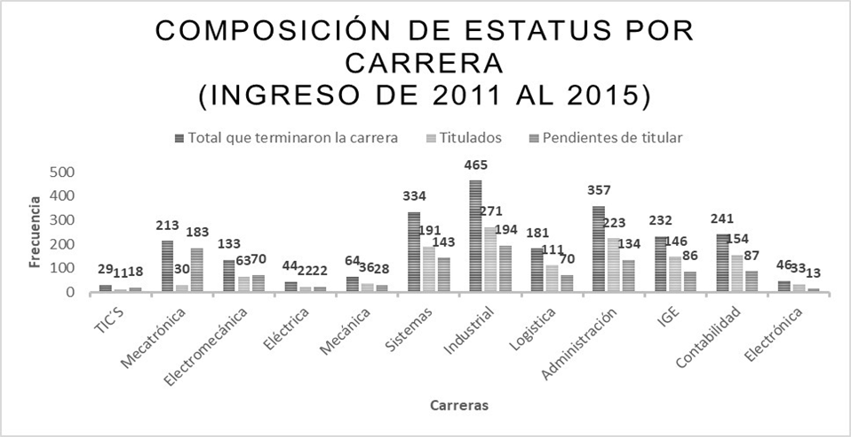 Fuente: Elaboración propia (2024)
El Programa de Desarrollo Institucional (PDI) 2019-2024 del Tecnológico Nacional de México (2019) indica que en 2018 se graduaron 70.772 mil estudiantes, de los cuales 69.358 mil fueron de licenciatura y 1.414 mil de posgrado. Además, se titularon 53.463 mil, ENT: 52.096 mil de licenciatura y 1.367 mil de posgrado. Esto sugiere que a nivel nacional se mantiene la misma tendencia, con una eficiencia de titulación cercana al 77 %. El documento también destaca la problemática relacionada con el número de ENT del TecNM, que mostró una desaceleración de 2017 a 2018, pasando de 71.152 mil a 70.772 mil graduados. De manera similar, el número de ENT titulados disminuyó de 54.185 mil en 2017 a 53.463 mil en 2018.

Figura 2. Año de ingreso de los solicitantes para actos recepcionales en 2022
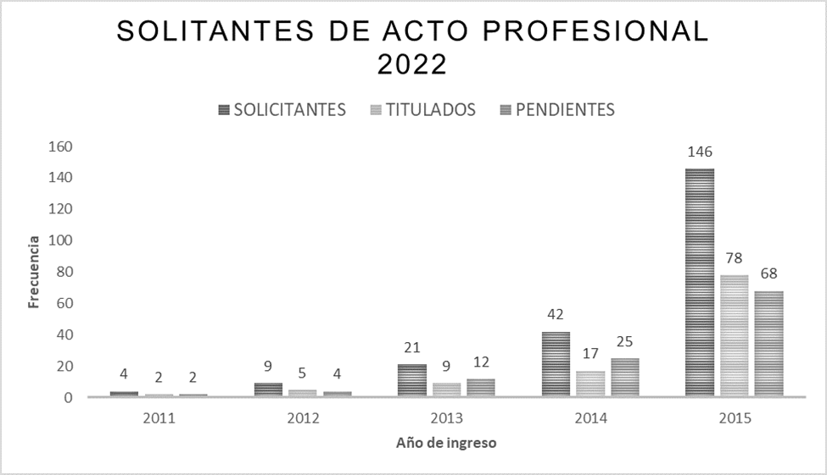 Fuente: Elaboración propia (2024)
Sondeos informales o testimoniales recopilados entre el personal de los departamentos involucrados en este problema refuerzan la idea que se desconocen las causas y factores que influyen en los rezagos de titulación. Si bien se tienen algunas ideas acerca de cuáles podrían ser estas causas, no existe un estudio con una apreciación global o holística que afronte la situación actual. Además, no se han implementado acciones concretas para mejorar, ya que los esfuerzos son aislados y no se monitorean periódicamente sus efectos.
Con la excepción del trabajo de Correa-Terán (2024), son escasos los estudios relativos a la titulación de ENT y al porqué no se culmina el proceso de titulación en tiempo y forma. En este sentido, acerca de las dificultades para titularse en una universidad mexicana, Rodríguez (2014) señala que solo uno de cada 10 mexicanos accede a la educación terciaria y de estos tres de cada 10 no logran titularse. Toscano et al., (2016) analizan los factores que influyen en la titulación de los ENT de un programa académico de pregrado en México, encontrando datos relevantes relacionados con las variables: edad, sexo, programa académico, bachillerato de procedencia, tiempo de egreso y opción de titulación.
Por su parte, Hernández et al., (2021) proponen una metodología para el seguimiento de la trayectoria escolar en un instituto tecnológico superior, sugiriendo cómo identificar los factores que favorecen u obstaculizan el proceso educativo. Oseguera et al., (2019) resaltan la importancia del proceso de titulación en el compromiso de los institutos tecnológicos con la evolución de la industria 1.0 a la industria 4.0, aplicada a la educación y al mejoramiento continuo de docentes y estudiantes. Esto se debe a la motivación y el acompañamiento del estudiante en el desarrollo del informe de residencia o proyecto de titulación, inclusive en entornos virtuales. Cordero (2019) analiza el proceso administrativo de titulación de una universidad en Ecuador, encontrando que las demoras en el proceso se atribuían a la lentitud en la gestión de los departamentos administrativos responsables, relacionada directamente con la preparación de la carpeta académica del estudiante. Este proceso, realizado manualmente, genera tiempos excesivos. El autor propone implementar la gestión por procesos con el objetivo de cuantificar y mejorar los tiempos de titulación. Vázquez et al., (2022) sugieren la implementación de un proceso de detección de áreas de mejora para la solución de problemas que existen en una organización. El método propuesto se esquematizó en un diagrama de flujo. Carlos y Granados (2022) analizaron el proceso de titulación de los ingresantes a tres programas en una universidad entre 2009 y 2015. Los resultados mostraron que, a diciembre de 2021, el porcentaje de titulados de cada programa era bajo: 44 %, 19 % y 13 %. El retraso en la titulación respecto del esperado en el año varió entre uno y seis años. Se encontró que los factores que favorecieron la titulación fueron asesorías continuas, grupos de investigación, seminarios de tesis y financiamiento. Los factores que retrasaron la titulación incluyeron trámites administrativos, falta de tiempo, horarios de trabajo y dificultad en la redacción de la tesis.
La revisión de la literatura revela que los abordajes teóricos referenciales sobre la temática son fragmentados, poseen una marcada heterogeneidad y no conciben el problema de manera sistémica, es decir, no consideran el objeto de investigación como un todo en el que las partes están estrechamente relacionadas. Los estudios hasta ahora conducidos carecen de una perspectiva amplia que incluya ambos dominios, el de los ENT y el de la institución. Por otra parte, el ITCJ es una entidad federal en la que prevalecen estructuras jerárquicas administrativas verticales y marcos normativos rígidos que no favorecen a la toma de decisiones flexible y dinámica.
Con este marco de referencia, es posible definir el problema de investigación el cual consiste en la carencia de una visión holística, con sentido de gestión, para el abordaje del proceso de titulación de los ENT que considere al conjunto de actores y funciones que inciden en esta problemática. De esta manera, surge la interrogante acerca de cuáles son los factores que inciden en este proceso y cuál es la naturaleza de su relación. Así, los objetivos de esta investigación son identificar los factores de incidencia en el proceso de titulación relacionados con el seguimiento del proceso administrativo de titulación de los ENT y conocer la naturaleza de su relación. La investigación aspira a establecer un marco de referencia sistémico de gestión del proceso que determine cuáles son las áreas administrativas con potencial impacto de mejora. Se espera también un perfil de los rasgos sociodemográficos de ENT que guíe las acciones de mejoramiento del proceso de titulación en el ITCJ.

Método
Se desarrolla un estudio no experimental, descriptivo, relacional, explicativo y cuantitativo, la temporalidad es transversal, el paradigma que lo sustenta paradigma neopositivista (Ramos, 2025). La investigación se encuadra en la Teoría General de Sistemas (TGS) y sistemas blandos, referido como Metodología de Sistemas Blandos (MSB), que se refiere a las acciones o tareas que deben realizar las personas implicadas en los procesos. El autor de referencia para estos sistemas es Peter Checkland (1981) también citado por Murillo, 2019 y Taipe, 2022. La investigación transitó por tres etapas.
La primera etapa consistió en adoptar el Enfoque de Sistemas para comprender el proceso de titulación, para ello se estableció la definición del sistema de raíz, mejor conocido como el CATWOE (C=clientes, A=Actores, T=proceso de transformación, W=Weltanschauuung Percepción del mundo, O= Owner, propietario y E=environment). Por lo tanto, se estableció que los clientes (C) de este proceso son los ENT, los actores (A) principales son los departamentos involucrados fueron SE (jefe), DEP (jefe), DA (jefe) y personal a cargo. El proceso (T) es el proceso de titulación por el cual deben transitar todos los ENT, la W se estableció como una situación que se puede mejorar para aumentar la eficiencia del proceso. El propietario (O) se concretó que es el departamento de SE, ya el proceso empieza y termina ahí. Aunque para que se pueda mejorar las decisiones finales, la deben tomar los directivos.
Se analizaron los subsistemas relativos a conocimientos, operación y control para cada uno de los actores, como lo señala la MSB. Lo anterior se realizó por medio de reuniones y entrevistas personales. Se conjuntó la información y se llegó a consenso por parte de los investigadores que la parte crítica residía en el departamento de SE.
Así, con base en al análisis sistémico, se determinó que el departamento de SE, es el que conlleva más actividades (Figura 3) se identificaron las variables críticas a estudiar. En esta etapa se incluyó a los responsables de las áreas administrativas y académicas involucradas con el proceso de titulación, realizando ocho sesiones de trabajo con duración de dos horas, para definir la manera en la que se lleva a cabo el proceso y elaborar los diagramas de flujo de las actividades.
En la segunda etapa se diseñó y aplicó una encuesta en línea a los egresados si titulados, esta se levantó en el periodo del enero a junio del 2024. Se identificó una población de estudio de N = 539 titulados en el periodo agosto diciembre del 2023. Para lograr un nivel de confianza del 95 % con un margen de error no superior al 5 %, se estableció una muestra aleatoria de tamaño n = 225. No obstante, se logró recopilar información en exceso para un total de 230 de titulados, lo que aumentó la confianza, y redujo el error de estimación. Al efecto, la muestra se consideró con un buen nivel de aleatorización, en tanto que no se identificó ningún proceso que indujera sesgo, si bien se reconoce que no es un muestreo completamente aleatorizado. Por último, la tasa de respuesta fue de 42.67 %, la cual pudo ser mayor, pero al cumplir con el tamaño de muestra requerido se detuvo el proceso de muestreo. El cuestionario fue diseñado ad hoc y consensuado por las partes interesadas que intervinieron en la etapa anterior, logrando un buen grado de acuerdo (ANOVA de Friedman, p ˂ 0.260).
En la tercera etapa se condujo el análisis relacional de los resultados de la encuesta. Se revelaron relaciones de asociación entre las variables sociodemográficas y los tiempos entre las etapas del proceso de titulación. Lo anterior mediante el uso de modelos de regresión multivariable. Los cálculos de realizaron en el software SSPS©, ajustando un modelo de regresión lineal con la corrección de Cox. Se verificaron los supuestos de normalidad, homocedasticidad y colinealidad.

Resultados
De las sesiones de análisis entre las partes involucradas en el proceso administrativo de titulación se deriva el mapeo del sistema, el cual se centró en el departamento de SE, con sus respectivos subprocesos (véase Figura 3). Esta diagramación del proceso de titulación en el departamento SE es uno de los hallazgos de esta investigación, ya que imprime visibilidad a los procesos de menor jerarquía y permite su apreciación holística. Asimismo, revela las posibles interacciones y oportunidades de sinergia.
Para una mejor comprensión, se describe el proceso de titulación en su dimensión longitudinal, si bien algunas etapas pueden toman lugar simultáneamente o tienen diferente temporalidad. La etapa uno consiste en prestar atención a aproximadamente 500 ENT (dato proporcionado por la jefa de SE y afirmado por la DEP), entre estos se cuentan los que probablemente se titularían en el presente periodo, mientras que aquellos que recién se inscriben en la convocatoria (etapa 4) es muy probable que no lo logren en ese mismo periodo. La etapa dos consiste en programar las actividades del proceso, esta etapa se liga con las etapas 3 y 4 (se muestra con flechas) en las que se cita a los ENT a una reunión informativa y se publica la convocatoria para el proceso de titulación. Ya informados y convocados, se procede a la apertura de la plataforma Moodle® (etapa cinco) y se debe solicitar al centro de cómputo que agregue las direcciones de correo electrónico institucionales de los ENT.
En esta etapa también se detectan a ENT muy rezagados y se establece contacto directo con ellos. Una de las etapas críticas es la seis, en la que se revisa el expediente físicamente, es decir, el personal de SE de la institución verifica a detalle la documentación que se tiene en el expediente físico. Por otra parte, en la etapa siete, también se verifica lo que los ENT subieron al portal esto es la documentación digitalizada (debe ser legible, que estén ambos lados la credencial del INE, debe tener los sellos correspondientes el certificado de bachillerato, entre otros detalles). En la etapa ocho se procede al cotejo en físico de la documentación digital cargada en el portal con los originales que los ENT presentan. Si la etapa anterior resulta exitosa, en la etapa nueve se recibe la constancia del pago de derechos y se otorga el certificado de no inconveniencia. Por último, en el paso 10 se elabora el certificado, se anexa al expediente del ahora egresado y se autoriza el pago del acto recepcional, después del cual es egresado cumple con su ciclo escolar. El rol del departamento SE es preponderante, ya que dentro de su ámbito se gestan la mayoría de los procesos de menor jerarquía que inciden en el proceso superordinado de titulación. Con base en este hallazgo, se decidió conducir un análisis sistémico del proceso tal cual se lleva actualmente en SE, el cual se presenta en la Figura 3.

Figura 3. Mapeo del proceso de titulación desde la perspectiva del departamento SE.

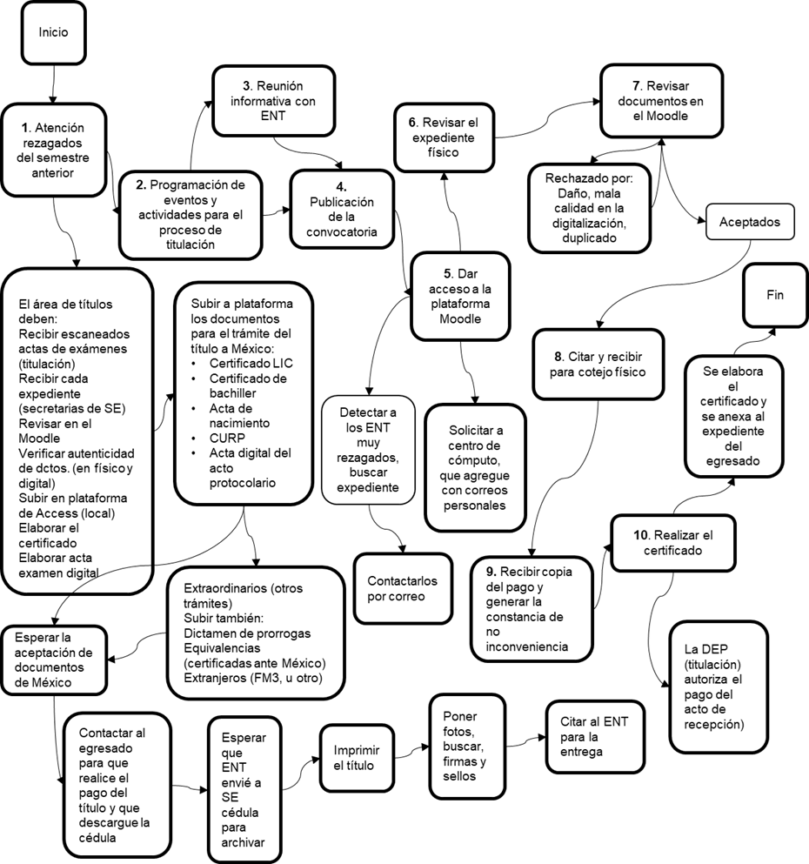 Fuente: Elaboración propia (2024)
Ahora bien, los principios de los sistemas blandos derivados de la TGS, recomiendan dividir el proceso en subprocesos, centrando la atención en las actividades humanas (Checkland 1981; Murillo 2019; Taipe 2022). A diferencia del mero análisis fragmentario este abordaje confiere una visión global al ejercicio de análisis, conservando su unicidad. Con lo anterior, el equipo de investigación identificó los input y output de cada proceso, las restricciones que los afectan, las acciones de gestión que eventualmente se adoptarían y los indicadores que habría que monitorear para el buen desempeño del proceso. Esto en relación a MSB, es por lo que se agregó lo relacionado con el subsistema de monitoreo y control.
En la Tabla 1, se hace una propuesta sistémica relacionada con cada instancia del proceso en SE, donde describen las entradas, las salidas, las restricciones, las acciones de gestión propuestas y los indicadores, todo esto para mejorar el flujo. Cabe mencionar que aquí empieza y termina el proceso de titulación, por lo tanto, SE determina de la cantidad de titulaciones que se envían o procesan, a todas las demás áreas, y éstas se alinean y hacen lo necesario para titular a los que llegan a esas instancias.

Tabla 1. Análisis sistémico del proceso de titulación en el departamento SE del ITCJ.
PROCESO | DESCRIPCIÓN | INPUT | OUTPUT | RESTRICCIÓN | ACCIONES DE GESTIÓN | INDICADORES
- Atención a rezagados del semestre anterior | Identificar ENT que iniciaron proceso en periodo anterior. | Información  convocatoria del semestre anterior | ENT identificados que cumplen con requisitos | Recursos (Tiempo, personal) tecnología  (sistemas obsoletos, spam) | Más personal de base  Tecnología y modernización de registros | ENT titulados/ Total de ENT rezagados  ENT titulados periodo actual/ ENT periodo actual
- Programación de eventos para proceso de titulación en sesión grupal | Programar: examen de inglés, convocatoria, plazos, graduación. | Programa de actividades escolares, y Registro de Profesiones | Programa de eventos para proceso de titulación | Carencia de visión global del programa | Incluir fechas de reunión para programar  Revisiones periódicas. | Grado de cumplimiento del programa
- Reunión informativa con ENT | Citar a los ENT y explicar proceso de titulación | Agenda, información del Moodle y de e-firma | Relación de ENT.  Preguntas frecuentes | Poca o baja asistencia | Grabar reunión y subir a portal con preguntas frecuentes | % de ENT asistentes titulados
- Publicación de convocatoria | Cargar en portal la convocatoria | Actualización del Google forms y portal ITCJ | Relación de ENT con acceso al Moodle | Límite de 500.  Mensajes en spam | App integral para acceder a esa información | % de solicitudes completas
- Acceso a la plataforma Moodle | Generan grupos Moodle para cargar documentos | Convocatoria en Google forms, Correo electrónico | Relación de ENT solicitantes | Mensajes en spam.  Respuestas tardías | Mejorar el portal del ITCJ, para acceso a correos | % de ENT liberados
- Revisar el expediente físico | Ver requisitos académicos, legales y administrativos. | Expediente físico | Siguiente proceso o se contacta para aclaraciones | Sistema de registros obsoleto. | Implantar sistema 5S | % ENT identificados. Expedientes localizados
- Revisar documentos en el Moodle | Aceptar o rechazar. ENT revisa y espera hasta ser aceptado | Documentos en Moodle  Criterios de aceptación o rechazo | Se acepta o rechaza. ENT coteja y corrige hasta la aceptación | Tiempo, personal | Agendar para digitalización.  Asignar personal en ambos turnos | Días desde registro a aceptación y recepción de cita
- Citar y recibir para cotejo físico | Se cotejan originales. Se revisan los requisitos | ENT aceptados en proceso anterior | Expediente completo  y pago del certificado | Tiempo, personal | Citas presenciales.  Personal para ambos turnos | % de ENT liberados
- Recibir copia del pago y generar constancia de no inconveniencia | Se anexa pago al expediente físico. Se genera constancia | Recibo del pago del certificado | Constancia de no inconveniencia | Tiempo, personal | Contratar personal para ambos turnos.  Trasferencias electrónicas | Pagos realizados diariamente
- Elaborar el certificado | Elaborar y anexar certificado, enviar a área de títulos (SE) | Documentos  Sellos  Requisitos normativos | Certificado | Tiempo, personal | Asignación y capacitación de personal de base. | % de certificados realizados
Fuente: Elaboración propia (2024)
Dentro de las sugerencias está la implementación de las prácticas 5S en el departamento de SE, es necesario porque existen documentos oficiales que no se pueden desechar, por lo que se debe mejorar su manejo, control y disposición. Incluso en los expedientes de estudiantes actuales, hay exceso de documentos en los archiveros, que provoca errores, se sugiere la ampliación del espacio para archivos en otro edificio, adquisición de nuevas gavetas, digitalización de documentos entre otros, orden y limpieza para mejorar la localización y responder rápidamente a las necesidades de los egresados y alumnos.
Los resultados de las variables sociodemográficas derivados de la encuesta que se condujo entre los titulados en el periodo enero – junio del 2024 se muestran en la Tabla 2. Cabe aclarar que la DEP proporcionó todas las direcciones de correo electrónico de los egresados que alcanzaron a titularse, también se les solicitó que proporcionaran los correos de contacto de los que se quedaron pendientes, pero la solicitud fue denegada.

Tabla 2. Resumen de las variables sociodemográficas de los titulados en
agosto-diciembre 2023 (n = 230)
Variable | Resultados | n, porcentaje
Sexo | Masculino  Femenino | (87) 37,8 %  (143) 62,2 %
Edad (años) | Media  Mediana  Desviación estándar | 25,79  24  4,702
Carrera | Ingeniería Industrial (IIND)  Ingeniería Logística (ILOG)  Ingeniería Mecánica (IMEC)  Ingeniería Electromecánica (IEM)  Ingeniería Eléctrica (IELE)  Ingeniería Mecatrónica (IMT)  Ingeniería en Sistemas Computacionales (ISC)  Ingeniería en Gestión Empresarial (IGE)  Ingeniería Electrónica (IELE)  Licenciatura en Contabilidad (LC)  Licenciatura en Administración de Empresas (LAE)  Ingeniería en Tecnologías de Información y Comunicación | (60) 26,1 %  (29) 12,6 %  (3) 1,3 %  (14) 6,1 %  (3) 1,3 %  (18) 7,8 %  (12) 5,2 %  (25) 10,9 %  (4) 1,7 %  (18) 7,8 %  (25) 10,9 %  (6) 2,6 %
Estado civil | Casado  Soltero  Unión libre  No contestó | (42) 18,3 %  (183) 79,6 %  (4) 1,7 %  (1) 0.4 %
¿Trabaja? | No  Sí | (32) 13,9%  (198) 86,1%
Número de semestres que le tomó titularse a partir de la conclusión de los créditos  Nota: esta parte de la encuesta tres personas no la contestaron por eso el total es 227 | 0 (titulación inmediata)  1  2  3  4  5  6  7  8  9  10  11  12  ≥ 13 | (7) 3 %  (50) 22,0 %  (62) 27,0 %  (24) 10,5 %  (9) 3,9 %  (3) 1,3 %  (5) 2,2 %  (2) 0,88 %  (3) 1,3 %  (4) 1,7 %  (18) 7,9 %  (8) 3,5 %  (14) 6,1 %  (18) 7,9 %  (227) 100 %
Fuente: elaboración propia con datos de la encuesta, (2024)
Nota: los % se calculan sobre n = 230, se presenta redondeo a un decimal
El cuestionario fue respondido en su mayoría por egresados titulados del sexo femenino (62,2 %). Las carreras con mayor presencia fueron IIND (26,1 %), ILOG (12,6 %), IGE y LAE (10,9 %), IEM y LC (7,8 %). El orden de las cifras concuerda con la matrícula actual en cada programa académico. En cuanto al estado civil, el 79,6 % son solteros mientras que el resto es casado o está en unión libre, es decir, los datos revelan que aproximadamente 1/5 egresados titulados es casado. El grado de avance en los estudios, habiendo concluido los créditos de su programa académico, da lugar a que la gran mayoría de los egresados titulados (86,1 %) se encuentren incorporados al mercado laboral. La última variable reafirma el rezago en el proceso de titulación, ya que solamente el 51,7 % de los egresados consiguen titularse dentro de los dos semestres posteriores a la conclusión de sus créditos. El rezago se ve pronunciado en el siguiente año con una cifra ligeramente mayor (57,4 %), para después mostrase en cifras notorias, por ejemplo, el 25,2 % permanece sin titularse después de cinco años de que aprobaron la totalidad de las materias, una cifra preocupante.
En la Figura 4 se muestra en forma secuencial las principales etapas que fueron incluidas en la encuesta para los egresados titulados y que determinan la duración (días) de cada etapa.

Figura 4. Descripción y duración promedio de las etapas (días) en el proceso de titulación de los egresados titulados
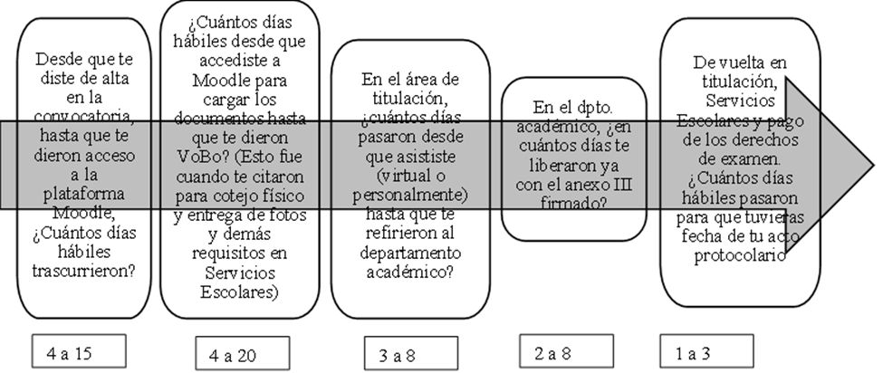
Fuente: elaboración propia con datos de la encuesta, 2024
El departamento SE asigna personas por carrera para que atiendan el trámite del título profesional. Durante el análisis de los procesos y las reuniones con las partes interesadas fue posible apreciar que las cargas de trabajo entre las asistentes se percibían desbalanceadas, sin embargo, utilizando ANOVA de Kruskall-Wallis, no se encontraron diferencias entre los tiempos de procesamiento p = 0.383 (no significativo).
Por otra parte, con un modelo lineal multivariable, previa verificación de los supuestos, se relacionaron las variables sociodemográficas con el total del tiempo que trascurrió en las cinco etapas descritas anteriormente en la Figura 4. Se encontró que la variable carrera es significativa (p˂ 0.048). Las pruebas post hoc de Holmes-Bonferroni arrojaron dos grupos de homogeneidad (p˂0.001), en el segundo de los cuales se ubica solamente la carrera ILOG, la cual presenta una mediana de tiempo de 41.5 días y un rango de entre 35.50 y 43.29 días. Si bien las diferencia en tiempo en las demás carreras no resultó ser significativos, la carrera IELE destaca con el tiempo menor, con una mediana de 19 días y rango entre uno y 21.26 días. Indagando al respecto se encontró que esta carrera cuenta con tan solo tres egresados y es la que menos matrícula tiene en la institución.
La interacción carrera*sexo también resultó significativa (p ˂ 0.002), en este caso las pruebas post hoc mostraron un grupo de homogeneidad que incluye la carrera ILOG y el sexo femenino, con una mediana de 42.2 días y un rango de uno a 56.5 días. Al respecto, es importante mencionar que un análisis detallado mostró que todos los egresados de siete de las carreras actualmente trabajan. Continuando con el análisis relacional, se encontró significancia en la interacción carrera*estado civil (p˂0.048). Esta interacción se presenta en la carrera IGE, ya que la prueba post hoc destacó a la carrera IGE y al estado civil casado con una mediana de 53.5 días. Este último resultado también es pertinente para la interacción carrera*trabaja*estado civil (p˂ 0.019) en la que la prueba post hoc mostró que IGE-trabaja-casado e ILOG-trabaja-casado forman un grupo homogéneo con medianas de 53.5 y 47.7 días, respectivamente.

Discusión
El principal hallazgo se refiere a la revelación de una intricada red de actividades y dependencias entre procesos que se realizan en SE, el actor clave del proceso superordinado de titulación. Fue posible apreciar este proceso como un todo. Al efecto, el equipo de investigación identificó 10 subprocesos que toman lugar en SE (Figura 3). Este resultado en sí mismo es objetivo en virtud de que hace explícito el proceso que viene ocurriendo de manera tácita, sin reflexionar en lo que se hace y sin apreciar las repercusiones de las decisiones en cuanto a tiempos de operación, recursos humanos y adopción de tecnología. Una vez revelados los subprocesos, fue posible estudiarlos por separado sin perder visión global, reconociendo la alta interacción entre ellos. A pesar de que el alcance de este estudio se limita al diagnóstico, fue posible sugerir algunas alternativas de gestión y medidas de desempeño (Tabla 1).
Otro hallazgo importante lo brindó el análisis relacional, el cual hizo posible establecer cinco variables de estudio en términos medibles de tiempo (Figura 4). Se revelaron las relaciones de asociación con las variables sociodemográficas de los ENT, descubriendo que carrera, sexo, trabaja y estado civil y algunas de sus interacciones son variables explicativas del rezago en el proceso de titulación. Es de hacerse notar que los hallazgos relativos a las variables sexo, trabaja y estado civil están en línea con otras investigaciones (Toscano et al., 2016). Estos hallazgos son una base firme para establecer medidas de gestión que pueden traducirse en tiempos de servicios diferenciados, más prolongados y con mayor cantidad de personal, preferentemente de base, ya que el personal por honorarios es flotante y su estatus laboral es incierto. Por otra parte, el apego a la normatividad es un proceso tortuoso pero ineludible. Los resultados muestran que los ENT encuentran difícil cumplir con estos requisitos debido a que su vida laboral se está consolidando o bien su estado civil les demanda mayores responsabilidades, principalmente si el ENT es del sexo femenino. Los resultados también muestran que las plataformas tecnológicas y de registro de datos son obsoletas, el sistema de registro, con expedientes en físico, es difícil de mantener y se presta a cometer errores que causan rezagos. El acceso a los archivos histórico es otro problema a la hora de detectar un ENT con marcado rezago. El abordaje de la titulación de alumnos de pregrado de forma sistémica es innovador, lo que distingue esta investigación de estudios previos.

Conclusiones
El mapeo y el análisis sistémico pusieron de manifiesto la pertinencia de una apreciación holística del proceso de titulación porque permitieron una apreciación global, sin perder de vista ni aislar ningún proceso subordinado. La sola confluencia en las reuniones de trabajo de las partes interesadas mejoró la perspectiva de gestión del proceso de titulación, incrementó el diálogo y la comunicación entre departamentos y reavivó el sentido de servicio hacia los ENT, con lo que además se atiende al propósito del ITCJ y a su compromiso con la sociedad. En particular, el análisis sistémico permite configurar procesos de forma que conformen un todo armónico, identificando dependencias e interdependencias, lo que a su vez da pie a establecer medidas de gestión eficientes y efectivas, al tiempo que se desarrollan indicadores de desempeño. Es posible concluir que el Enfoque de Sistemas para el abordaje de la gestión proceso de titulación es una perspectiva adecuada y robusta.
La interrogante principal de esta investigación se refiere a la identificación de los factores que inciden en el proceso bajo estudio y a la naturaleza de su relación. En este sentido, el análisis relacional cuantitativo multivariable reveló factores e interacciones entre los tiempos de procesamiento y las variables sociodemográficas. Los resultados relativos a la variable carrera se interpretan a la luz de las particularidades del ITCJ. En este sentido, es posible concluir que los factores que conforman el perfil sociodemográfico del ENT deben considerarse a la hora de planificar acciones de gestión para el mejoramiento de los procesos de titulación.
En la tabla 1, se hace una propuesta sistémica para cada instancia lleva a cabo en SE, para con ello aumentar la capacidad de atención. Cabe aclarar que ese departamento tiene otras actividades que realizar como lo son las inscripciones de nuevo ingreso, realización de constancias, entre otras, por lo que ellos establecen limites en cuestión de tiempo asignado para las titulaciones y, por lo tanto, cada semestre va aumentando la cantidad de ENT, también el personal al no ser de base, hay continuamente rotación de personal y eso puede repercutir en la curva de aprendizaje y por lo tanto en eficiencia.

Limitaciones y agenda futura de investigación
La investigación presenta cuatro limitaciones importantes. La primera es la dimensión temporal, esto es, al ser un estudio transversal los resultados deben ser concebidos como una fotografía del momento. No obstante, se recabaron datos suficientes para tener una buena base de análisis que permitió el diagnóstico y la explicación del proceso de titulación en el ITCJ. La segunda limitación reside en la dimensión espacial, en virtud de que solo se estudió una institución. Lo anterior no permite extender la comprensión del fenómeno de investigación más allá de un solo ámbito ni extender las conclusiones a otras instituciones. La tercera limitación reside en el método cuantitativo, si bien el análisis relacional reveló asociaciones entre variables, no permite ir en profundidad y explicar el fenómeno en su totalidad, ya que las significancias estadísticas solo son de utilidad si se contextualizan en el objeto estudiado, en este caso en la gestión del proceso de titulación en una organización educativa. Por último, la investigación estuvo limitada al nivel diagnóstico y explicativo desde la perspectiva de una institución educativa, es decir, no evaluó escenarios prospectivos de desempeño ni el eventual impacto de una intervención en la gestión del proceso. En este mismo punto, el espectro de la investigación no incluyó el dominio de ENT, su comportamiento, costumbres y rasgo conductuales.
Para futuros estudios, se recomienda conducir una investigación longitudinal, que abarque varias instituciones educativas, que incorpore el método cualitativo y que evalúe el impacto de las eventuales medidas de gestión y que incluya el dominio de los ENT.

Referencias
Carlos Bustillos, K. V., y Granados Conde, L. T. (2022). Análisis de las características del proceso de titulación de los egresados de la Facultad de Farmacia y Bioquímica de la UNMSM entre los años 2015-2021 [Tesis de licenciatura, Universidad Nacional Mayor de San Marcos].
Checkland P. (1981). Systems thinking, systems practices, Chichester [Sussex]; New York: J. Wiley
Cordero Guzmán, D. B. P. (2019). Gestión de procesos de negocios (BPM) para el proceso de titulación. Revista Científica y Tecnológica UPSE, 6(1), 88–96. https://doi.org/10.26423/rctu.v6i1.442
Correa Terán J. E. (2024). Los procesos de titulación de la licenciatura en intervención educativa según sus actores. Revista Iberoamericana para la investigación y el desarrollo educativo. RIDE ISSN 2007- 7467. DOI: https://doi.org/10.23913/ride.v14i28.1969
García Cortés J. M., Rojas Ramírez A. T, Contreras Ramírez E. A, Mercado Ruíz A. A., Contreras Ramírez M. S. (2021). Evaluación de competencias y actitudes vinculadas al proceso de titulación en estudiantes de licenciatura. Facultad de Estudios Superiores Zaragoza, Universidad Nacional Autónoma de México. Volumen 2. No. 2. https://doi.org/10.25115/kasp.v2i2.4707
Hernández de la Cruz, M., Pérez Aguirre, K. Y., Medina Zúñiga, F. J., Benítez Barrón, E., Morales, F. M., & Hernández Castillo, J. (2021). Ciencia Latina: Revista Científica Multidisciplinar, 5(6). https://doi.org/10.37811/cl_rcm.v5i6.1286
Herrera L.C., Montenegro M., Torres-Lista V., Martínez L., López V. (2024). Eficiencia terminal en la educación superior: Hacia un nuevo enfoque. Revista educación superior y sociedad 2024, VOL 36, Nº.1, pp. 245-261. https://doi.org/10.54674/ess.v36i1.694 e-ISSN: 26107759
Murillo-Sandoval, S. L. (2019). Metodología de sistemas suaves para el estudio transdisciplinario de sistemas de comunicación. Acta Universitaria, 29, 1–27. https://doi.org/10.15174/au.2019.1903
Oseguera Camacho, E. S., Núñez, L. I., & Carranza Campos, F. (2019). Motivación y acompañamiento en el desarrollo de residencias y/o proyecto de titulación. Revista Electrónica ANFEI Digital, 6(11), julio-diciembre. https://www.anfei.mx/revista/index.php/revista/issue/view/16
Ramos C. A. (2015). Los paradigmas de la investigación científica. Av. psicología 23(1) 2015 enero-– Julio. DOI: https://doi.org/10.33539/avpsicol.2015.v23n1.167
Rodríguez Betanzos, A. (2014). Factores que dificultan titularse de una universidad mexicana. Cuadernos de Investigación Educativa, 5(20), 117–127. Universidad ORT Uruguay. https://revistas.ort.edu.uy/cuadernos-de-investigacion-educativa/article/view/18
Taipe Castro, R. (2022). Enfoque sistémico-cibernético en el diseño de sistema de gestión de una institución de educación superior universitaria. Revista Científica de Sistemas e Informática, 2(1). https://doi.org/10.51252/rcsi.v2i1.250
Tecnológico Nacional de México. (2022). Manual de lineamientos académico-administrativos del Tecnológico Nacional de México. Planes de estudio para la formación y desarrollo de competencias profesionales. SEP.
Tecnológico Nacional de México. (2019). Programa de Desarrollo Institucional (PDI) 2019–2024. SEP.
Tecnológico Nacional de México/Tecnológico de Ciudad Juárez. (2025). Página institucional. http://cdjuarez.tecnm.mx/nosotros
Toscano, B., Margain, L., Ponce, J., & Peña, J. (2016). Factores que influyen en la titulación de los egresados de un programa académico de pregrado. Revista Investigaciones Sociales, 2(6). https://www.ecorfan.org/republicofnicaragua/researchjournal/investigacionessociales/journal/vol2num6/Revista_Investigaciones_Sociales_V2_N6_7.pdf
Vargas Leyva, M. R., & Jiménez Hernández, M. E. (2015). Programas acreditados y estrategias de titulación. Revista Electrónica de ANFEI, 2(3), julio-diciembre. https://www.anfei.mx/revista/index.php/revista/article/view/250
Vázquez Álvarez, J. B., Luna González, A., Hernández Ripalda, M. D., & Tapia Esquivias, M. (2022). Propuesta de un método para la detección de áreas de mejora en los procesos internos de una empresa de servicios. Pistas Educativas, 44(143), 893–907. http://pistaseducativas.celaya.tecnm.mx/index.php/pistas

Conceptualización | Luz Elena Tarango Hernández (principal), Diego Adiel Sandoval Chávez (apoyo)
Curación de datos | Lizette Alvarado Tarango (principal), Yadira Dosal Assmar, (apoyo), Humberto García Castellanos (apoyo)
Metodología | Luz Elena Tarango Hernández (principal), Diego Adiel Sandoval Chávez (igual), Yadira Dosal Assmar (apoyo), Humberto García Castellanos (apoyo).
Administración del proyecto | Luz Elena Tarango Hernández, (principal), Diego Adiel Sandoval Chávez (igual).
Recursos | Tecnológico Nacional de México/IT de Ciudad Juárez
Software | NO APLICA
Supervisión | Luz Elena Tarango Hernández, (Principal), Diego Adiel Sandoval Chávez (igual), Mario Macario Ruiz Grijalva (director de la institución) (apoyo).
Validación | Diego Adiel Sandoval (Principal) Lizette Alvarado Tarango (apoyo), Yadira Dosal Assmar (apoyo).
Visualización | Luz Elena Tarango Hernández (Principal) Diego Adiel Sandoval Chávez (igual).
Redacción | Diego Adiel Sandoval (Principal), Luz Elena Tarango Hernández (igual)

